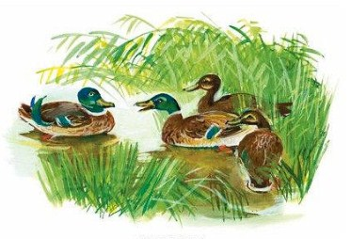
Плыву на лодочке, а за мной по воде плывет Хромка — моя подсадная охотничья уточка. Эта уточка вышла из диких уток, а теперь она служит мне, человеку, и своим утиным криком подманивает в мой охотничий шалаш диких селезней.Куда я ни поплыву, всюду за мной плывет Хромка. Займется чем-нибудь в заводи, скроюсь я за поворотом от нее, крикну: “Хромка!” — и она бросит все и подлетает опять к моей. лодочке. И опять: куда я, туда и она.Горе нам было с этой Хромкой! Когда вывелись утята, мы первое время держали их в кухне. Это пронюхала крыса, прогрызла дырку в углу и ворвалась. На утиный крик мы прибежали как раз в то время, когда крыса тащила утенка за лапку в свою дырку. Утенок застрял, крыса убежала, дырку забили, но только лапка у нашего утенка осталась сломанная.Много трудов положили мы, чтобы вылечить лапку: связывали, бинтовали, примачивали, присыпали — ничего не помогло: утенок остался хромым навсегда.Горе хромому в мире всяких зверушек и птиц: у них что-то вроде закона — больных не лечить, слабого не жалеть, а убивать. Свои же утки, свои же куры, индюшки, гуси — все норовят тюкнуть Хромку. Особенно страшны были гуси. И что ему, кажется, великану, такая безделушка — утенок, — нет, и гусь с высоты своей норовит обрушиться на каплюшку и сплюснуть, как паровой молот.Какой умишко может быть у маленького хромого утенка? Но все-таки и он своей головенкой величиной с лесной орех сообразил, что единственное спасение его — в человеке. И нам по-человечески было жалко его: эти беспощадные птицы всех пород хотят лишить его жизни, а чем он виноват, если крыса вывернула ему лапку?И мы по-человечески полюбили маленькую Хромку.Мы взяли ее под защиту, и она стала ходить за нами и только за нами. И когда выросла она большая, нам не нужно было ей, как другим уткам, подстригать крылья. Другие утки — дикари — считали дикую природу своей родиной и всегда стремились туда улететь. Хромке некуда было улетать от нас. Дом человека стал ее домом.Так Хромка в люди вышла.Вот почему теперь, когда я плыву на лодочке своей на утиную охоту, моя уточка сама плывет за мной. Отстанет, снимется с воды и подлетает. Займется рыбкой в заводи, заверну я за кусты, скроюсь и только крикну:“Хромка!”, вижу — летит моя птица ко мне.

